 | ANEXO N°2 PROGRAMACIÓN Y DESCARGA DE DATOS EN TERMOHIGRÓMETRO AUTOMÁTICO | Versión: 2
 |  | Página 1 de 26

En la implementación del Programa de Monitoreo y Control de Condiciones Ambientales GD01-F27, la Entidad realizó la instalación de termohigrómetros automáticos (datalogger) marca Elitech GSP-6, equipos que permiten realizar un monitoreo de la temperatura y humedad relativa de manera permanente las 24 horas del día en los archivos de gestión, que cuenten con mediano y alto volumen documental, teniendo en cuenta lo dispuesto en la NTC5029:2001 Medición de archivos.

Para realizar la programación y descarga de la información capturada por este equipo, se emplea el software ElitechLogWin, el cual se identifica con el logo:

Pasos metodológicos para realizar la programación y descarga de datos con este equipo

- Alistamiento del termohigrómetro Elitech GSP-6

Abrir la caja en acrílico con la llave asignada al archivo de gestión de su dependencia.
1.

Desconectar con precaución, las sondas de temperatura y humedad relativa ubicadas en la parte derecha del equipo y dejarlas ubicadas en el muro.
2.
2.
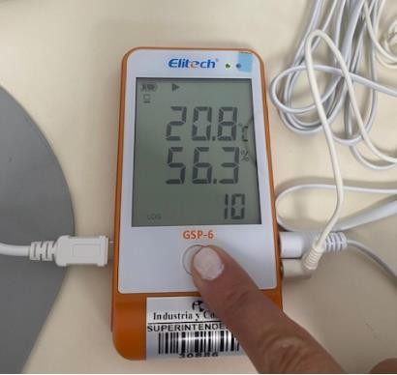
Fotografía N°1. Sondas del termohigrómetro
3.
Trasladar el (los) equipo (s) al lugar de trabajo asignado en la dependencia.

Colocar el cable USB en el puerto del termohigrómetro.
4.
Fotografía N°2. Puerto USB del termohigrómetro
Conectar el cable USB en el puerto USB del computador asignado.
5.
- Programación del termohigrómetro Elitech GSP-6

Abrir el aplicativo ElitechLogWin instalado en su computador y esperar que salga la siguiente información:
1.
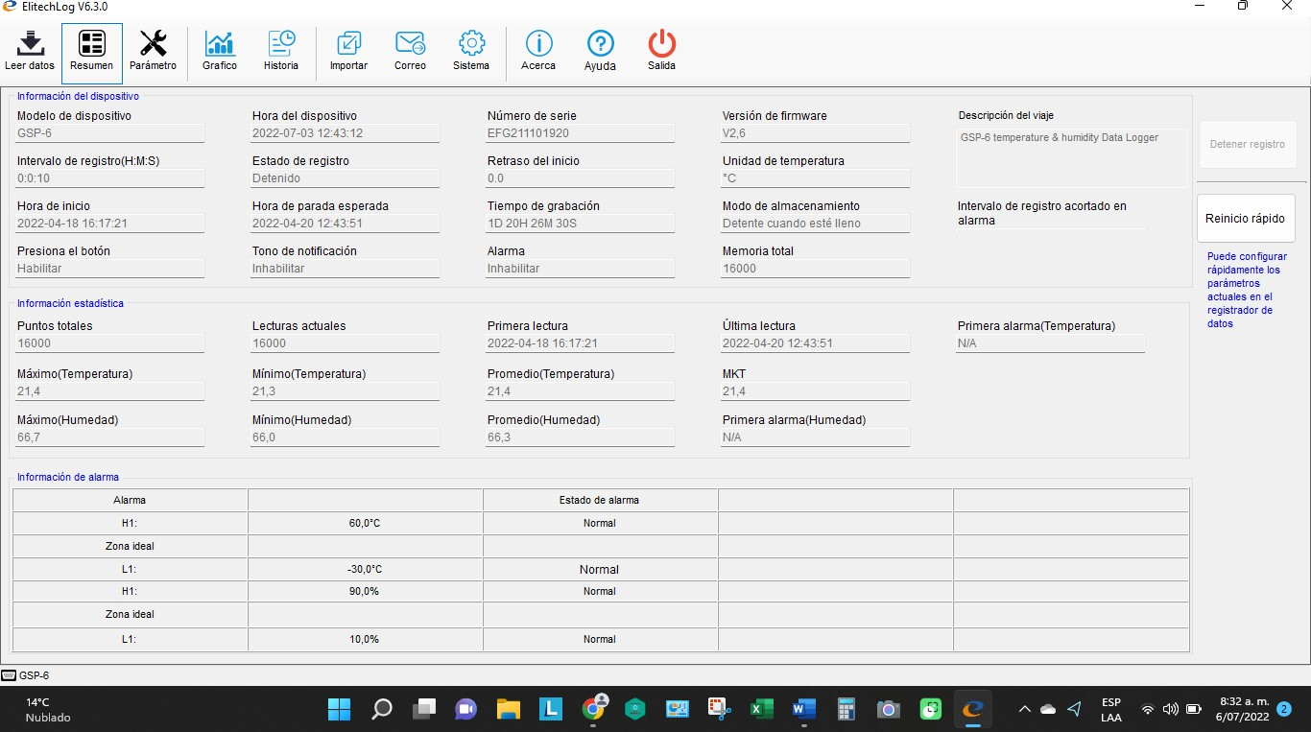
Ingresar al Módulo Sistema 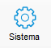 y realizar la siguiente configuración:
2.

3.
Dar clic en Formato de fecha y seleccionar la opción: día/mes/año (dd-MM-yyyy).

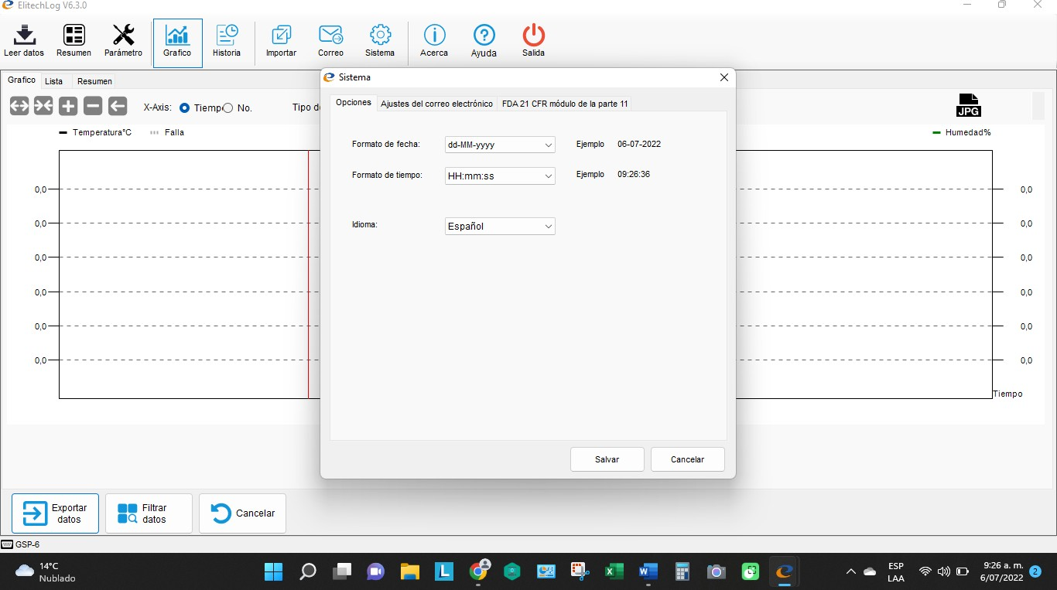

4.
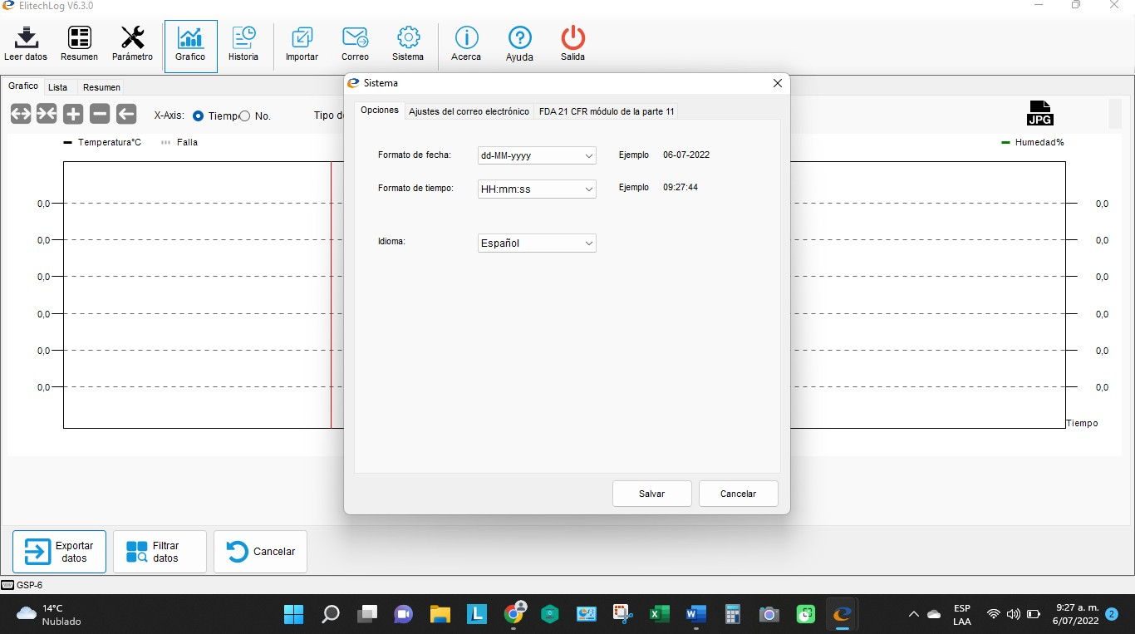
Dar clic en el Formato de tiempo y seleccionar la opción: hora/minutos/segundos (HH:mm:ss).

Dar clic en el campo “Idioma” y seleccionar la opción Español.
5.
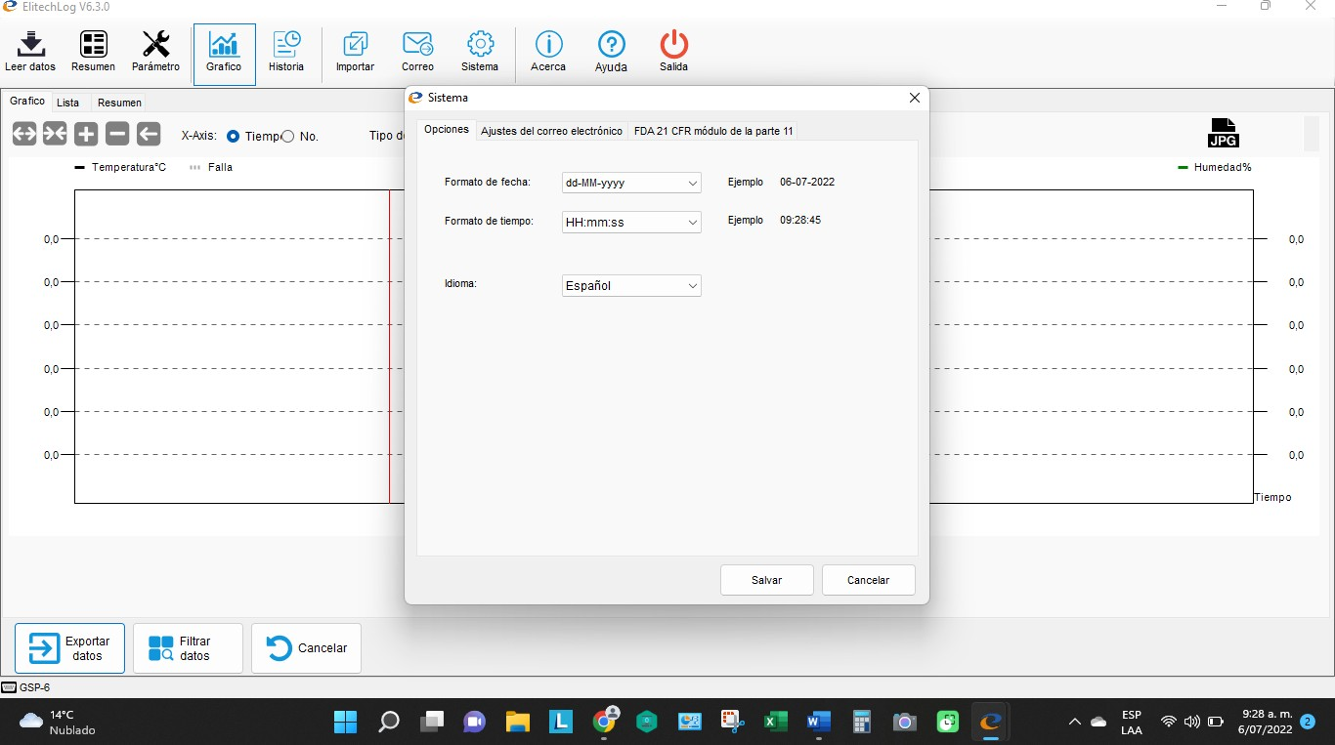

6.
Dar clic en el botón Salvar.
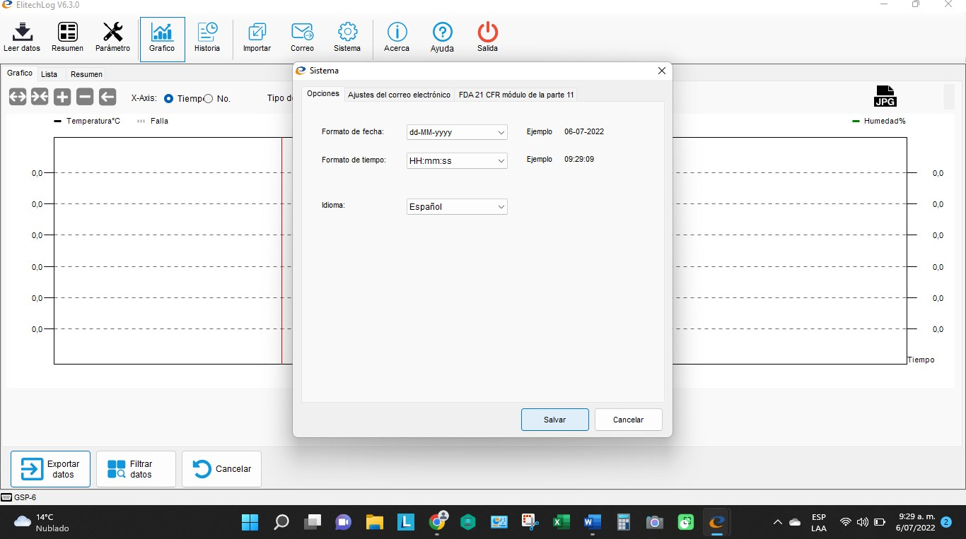

Dar clic en el botón “Si”, de la Advertencia: “Debes reiniciar el software para que el cambio surta efecto. ¿Quieres? ¿Reiniciar ahora mismo?
7.
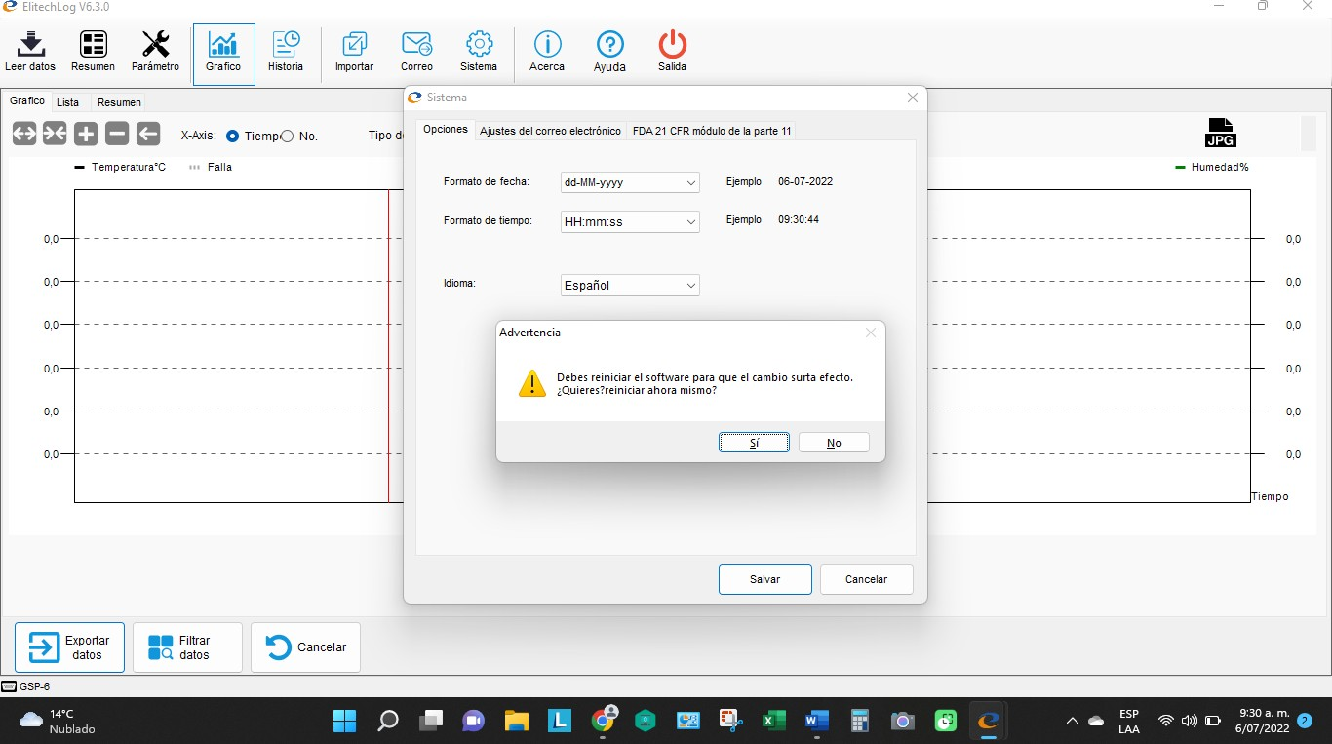
Ingresar al Módulo Historia 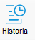 y realice la siguiente configuración:
8.

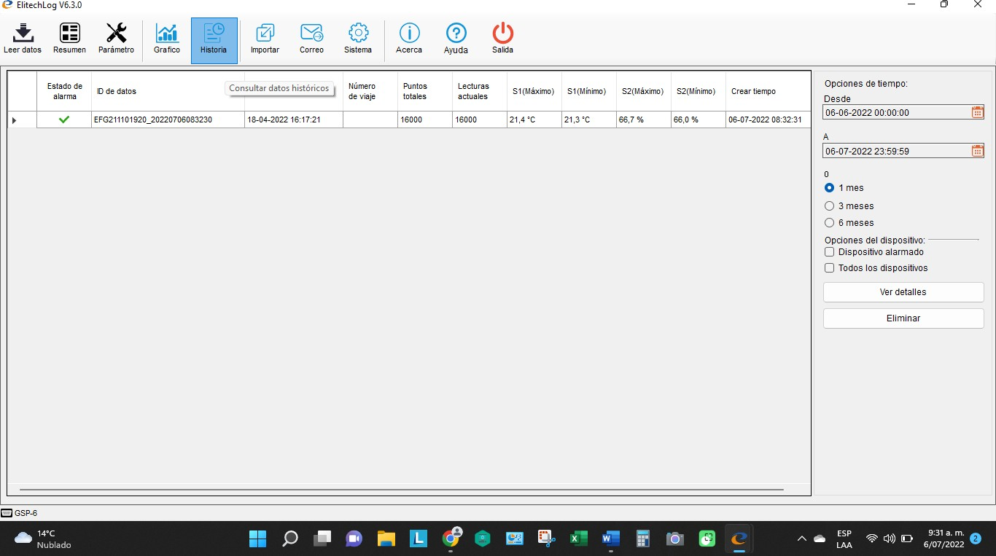

Dar clic en el campo Desde en el icono Opciones de tiempo, e ingresar la fecha y hora de inicio de la medición de temperatura y humedad relativa, dejando siempre el primer día del mes.
9.
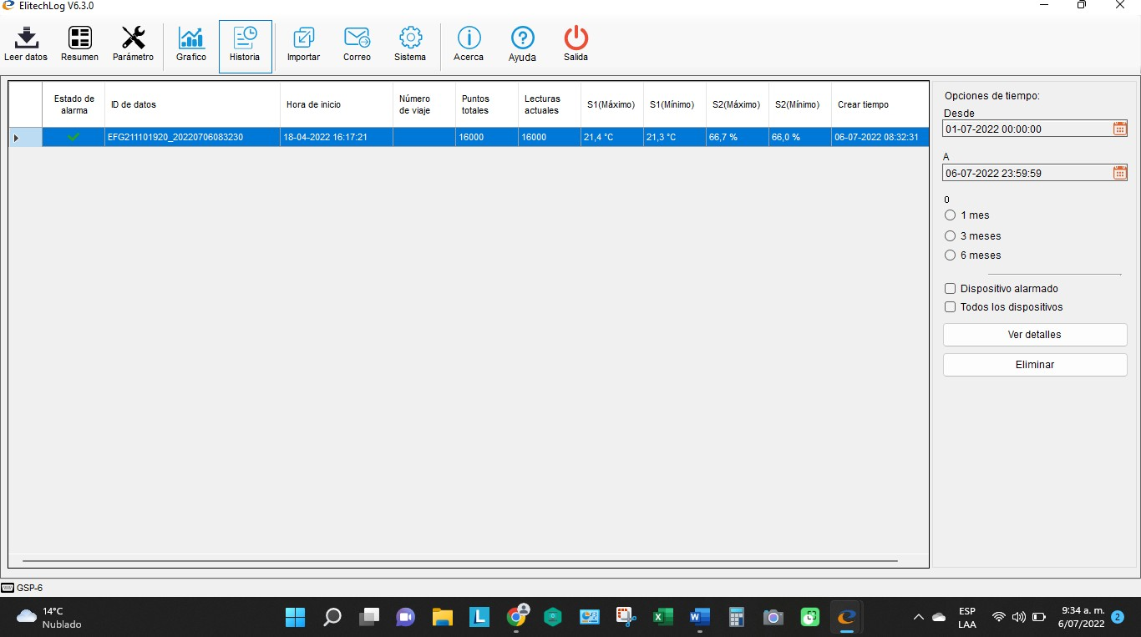

Nota: Se debe utilizar los datos arrojados en el campo Desde, para evitar que arroje error en la asignación del tiempo de medición.

10.
Dar clic en el campo A en el icono Opciones de tiempo e ingresar los datos fecha y hora de inicio de la toma de temperatura y humedad relativa, dejando siempre el último día del mes y dar clic en el botón OK.
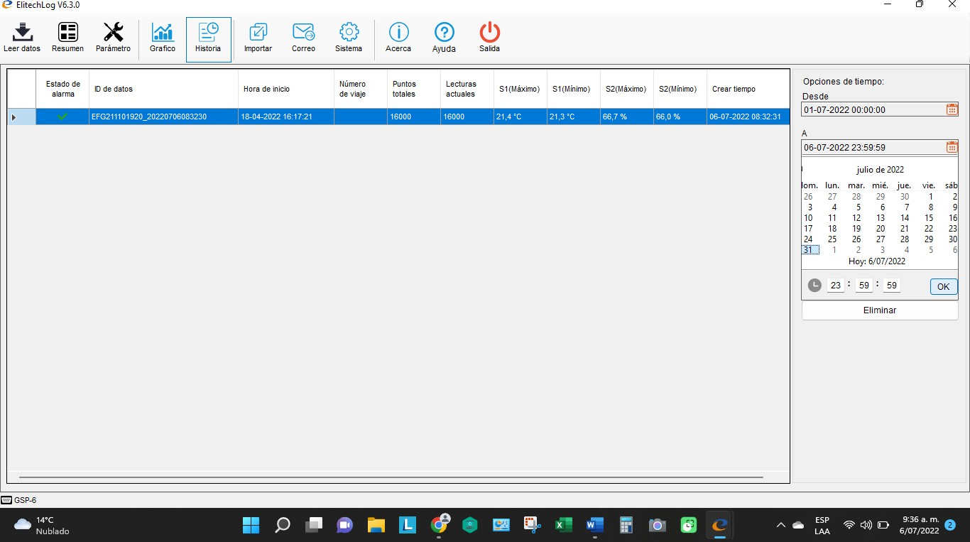

Nota: Se debe utilizar los datos arrojados en el campo A, para evitar que arroje error en la asignación del tiempo de medición.
Ingresar al Módulo Parámetro 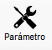
11.
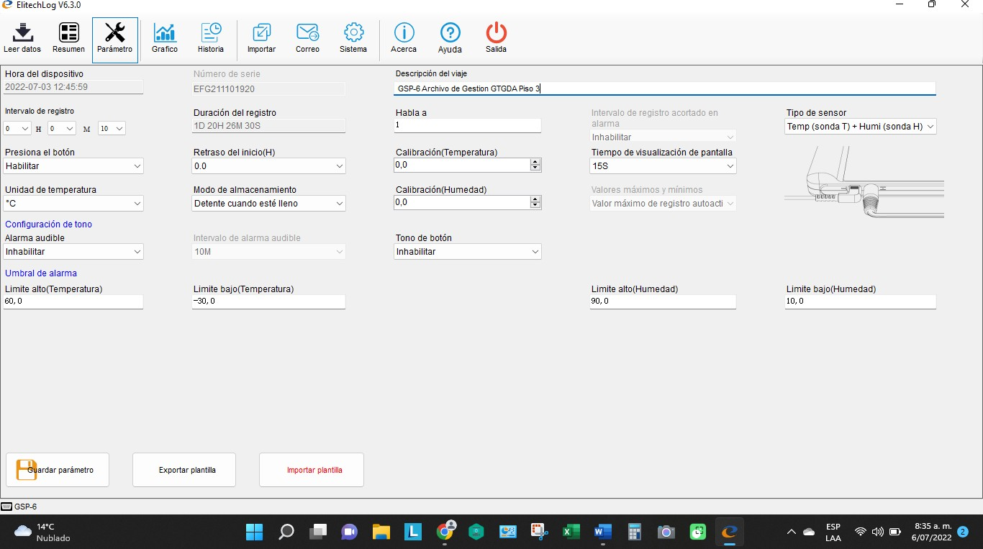
12.
Diligenciar el campo Descripción del viaje, e ingresar: la palabra GSP-6 + Archivo Gestión + Sigla de la dependencia + Ubicación + Código Inventario Equipo.

Ejemplo: GSP-6 Archivo Gestión GTGDA Piso 3A 30894
13.
Diligenciar el campo “Intervalo de registro” y colocar en el campo “M” el valor de 30, que corresponde a la toma de condiciones ambientales cada 30 minutos.
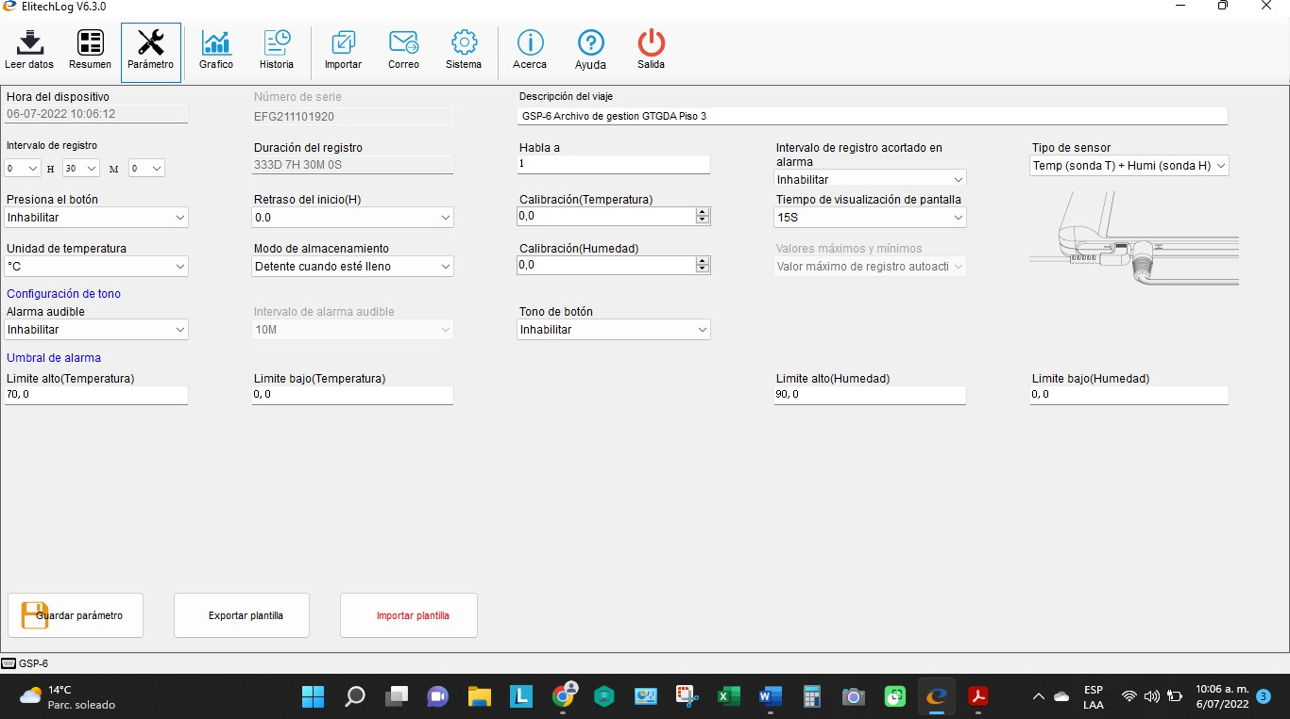

Diligenciar el campo “Tiempo de visualización de pantalla” y dejar el tiempo en 60S, que corresponde al tiempo en que la pantalla del equipo permanece encendida.
14.
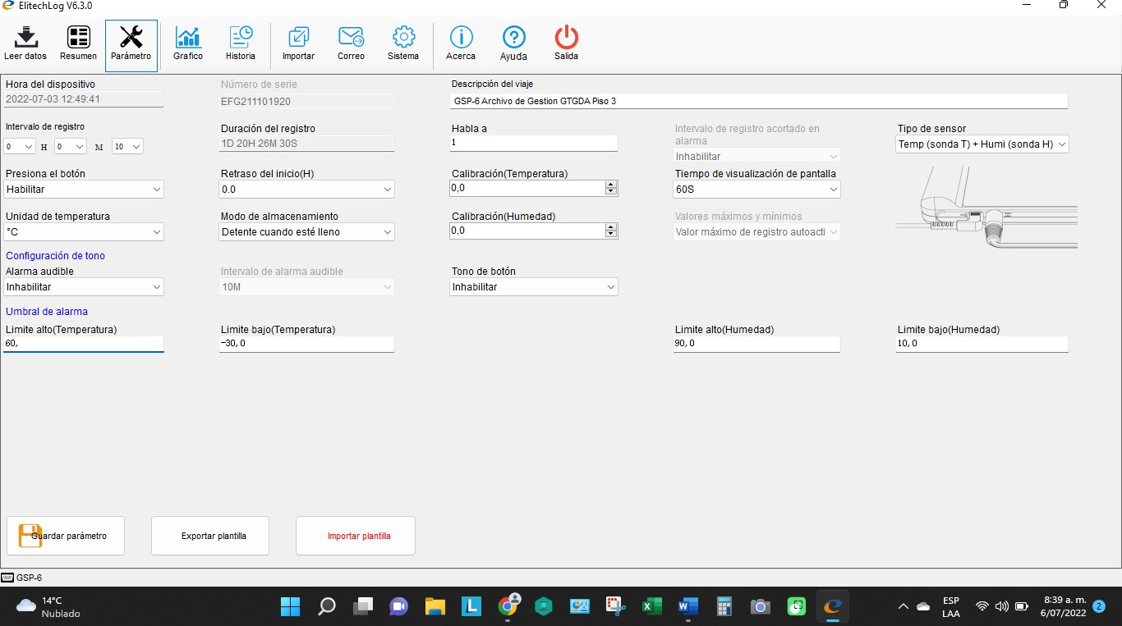

Diligenciar el campo “Límite alto (Temperatura)” e ingresar el valor 70,0 y diligenciar el campo “Límite bajo (Temperatura)” e ingresar el valor 0,0.
15.
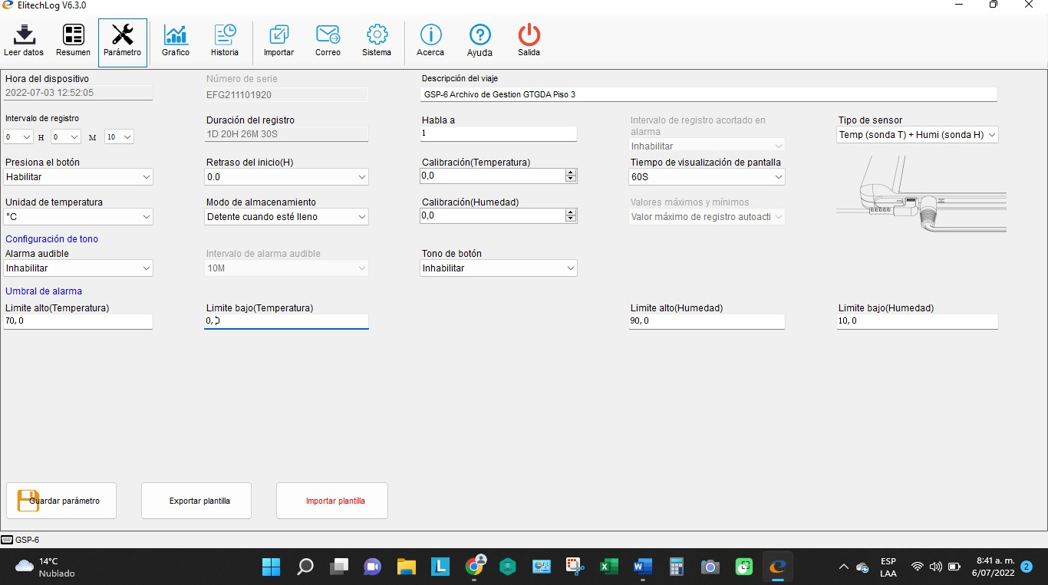

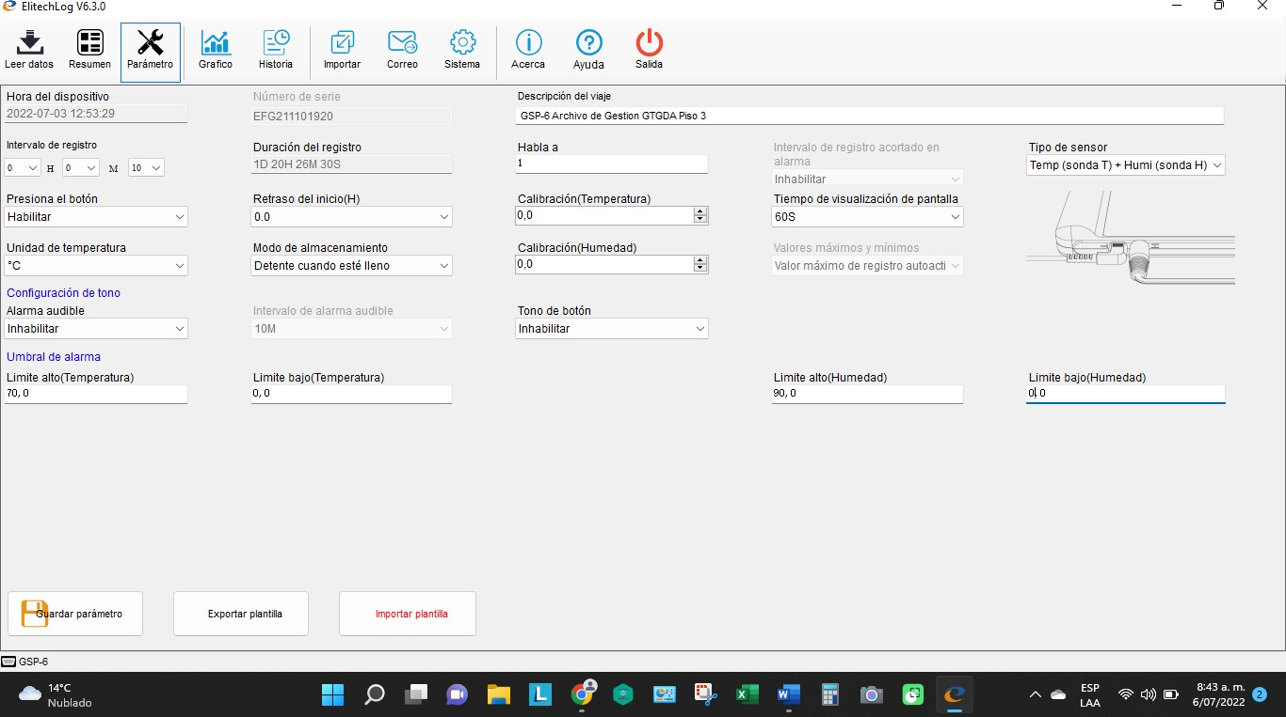
Diligenciar el campo “Límite alto (Humedad)” e ingresar el valor 90,0 y diligenciar el campo “Límite bajo (Humedad)” e ingresar el valor 0,0.
16.

17.
Dar clic en el botón “Guardan parámetro”, y presionar el botón “Si” que sale en la Advertencia: “Los datos registrados se vaciarán ¿Desea continuar?

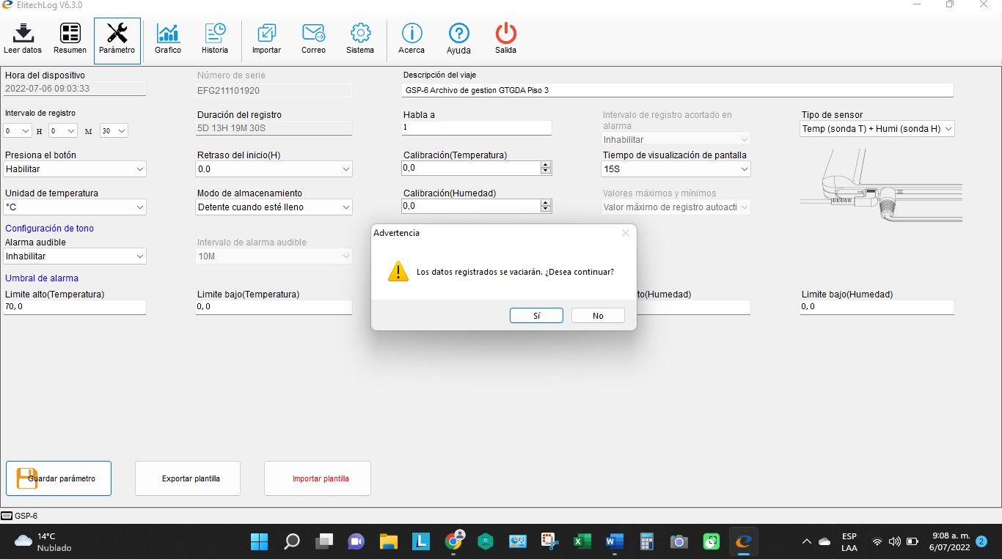
Esperar que salga el siguiente recordatorio: “Los parámetros se establecieron correctamente”. Puede tomar unos segundos, no cerrar la pantalla.
18.
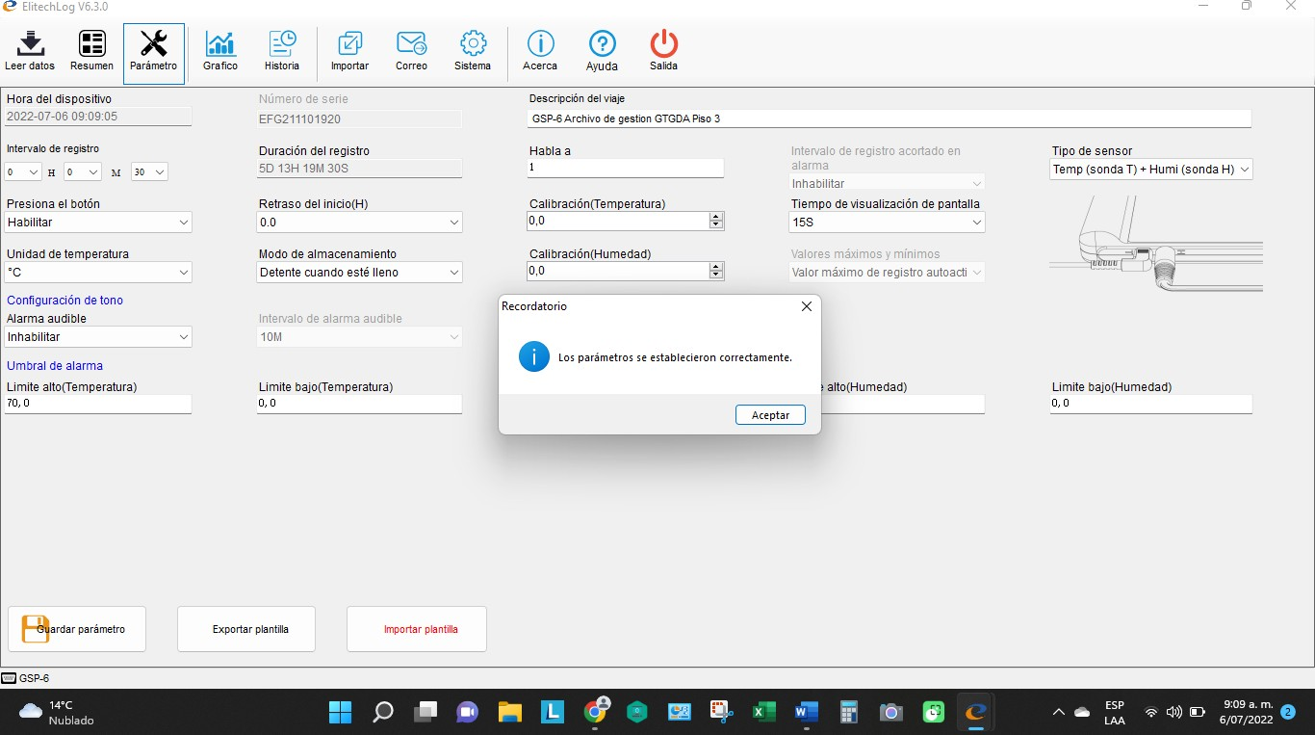

19.
Dar clic en el botón Salida.
20.
Desconectar el cable USB del termohigrómetro y del computador.

21.
Colocar el termohigrómetro en la caja en acrílico y conectarlo a las dos sondas.

- Medición de condiciones ambientales con el termohigrómetro Elitech GSP-6

1.
Presionar el botón circular del equipo ubicado en la parte inferior por espacio de 5seg de manera sostenida.

Fotografía N°3. Inicio del termohigrómetro
2.
Esperar que en la pantalla del termohigrómetro salga el símbolo flecha negra (►) en la parte superior, emita un sonido y que la cantidad de datos capturados haya cambiado en la parte inferior.
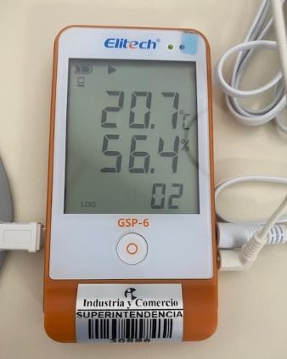
Humedad relativa (%)
Temperatura (°C)
Temperatura (°C)
Fotografía N°4. Verificación inicio toma de datos por el termohigrómetro

Nota: Durante el mes, realizar seguimiento al funcionamiento del equipo presionando suavemente el botón central.

- Lectura y descarga de datos del termohigrómetro Elitech GSP-6

1.
Seguir los pasos metodológicos del 1 al 5 del ítem I. Alistamiento del termohigrómetro Elitech GSP-6
Ingresar al Módulo Leer Datos 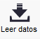
2.
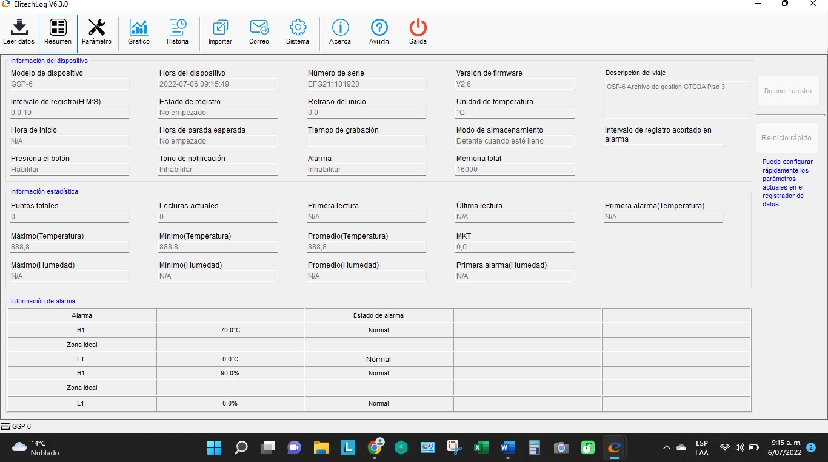
3.
Esperar que la pantalla finalice la carga (100%) de los datos de temperatura y humedad. Esto puede tomar unos segundos, no cierre ni oprima ningún botón.

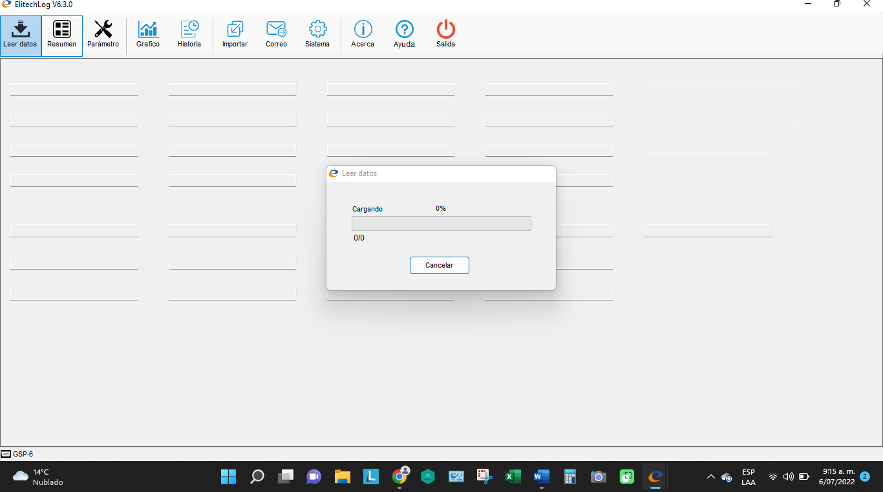
Ingresar al Módulo Gráfico
4.

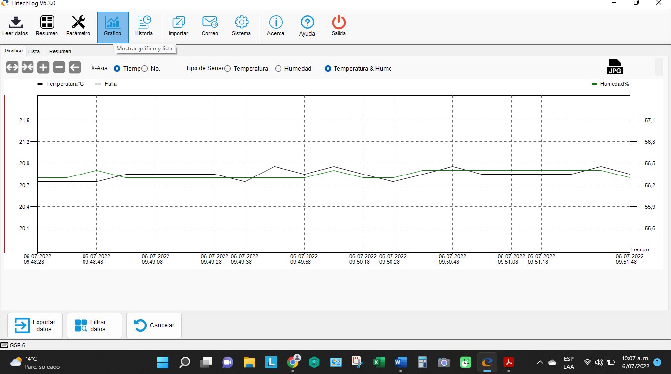

Verificar que el botón Tiempo y el botón Temperatura & Humedad se encuentren seleccionados.
5.
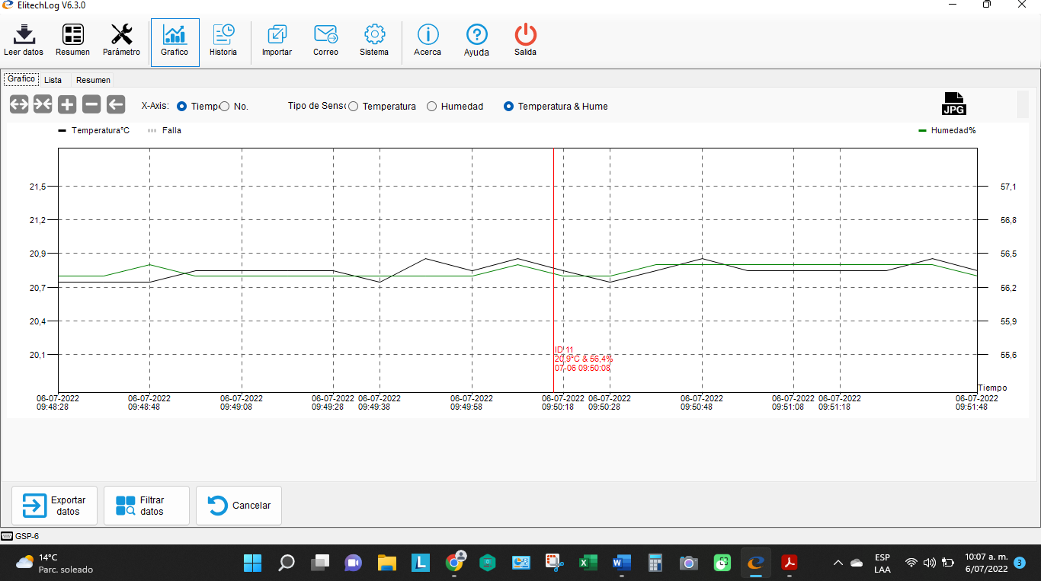

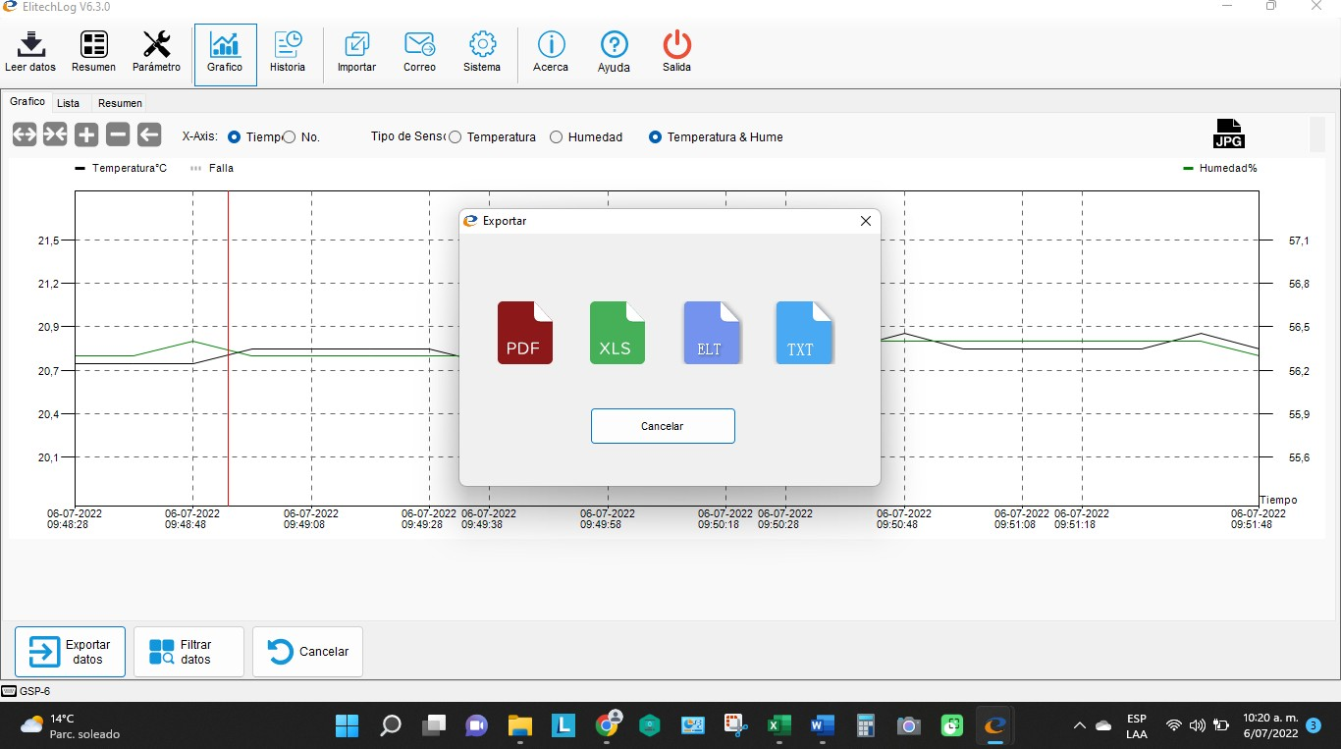
Dar clic en el botón Exportar datos y salen cuatro (4) opciones de descarga de la información.
6.

Dar clic en el botón XLS, para descargar los datos en Microsoft Excel.
7.
8.
Guardar la información obtenida con el siguiente ejemplo: AG_GTGDA_Piso3_Julio2022_30894, y crear carpeta con el nombre “Condiciones Ambientales Archivo Gestión”.

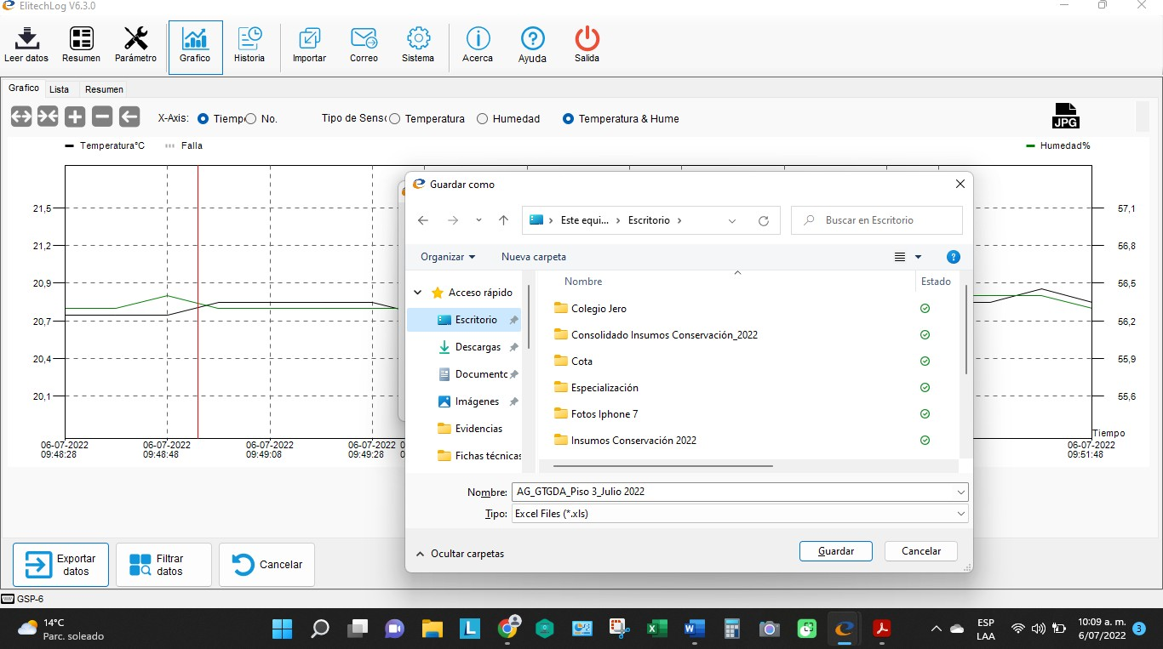

Dar clic en el botón Guardar.
9.
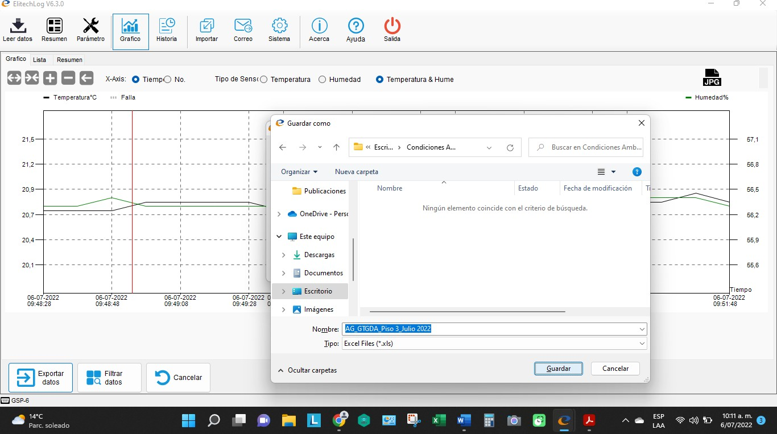

Verificar que la información se haya guardado, cuando salga el aviso: “El archivo de Excel se ha exportado correctamente” y dar clic en Aceptar.
10.

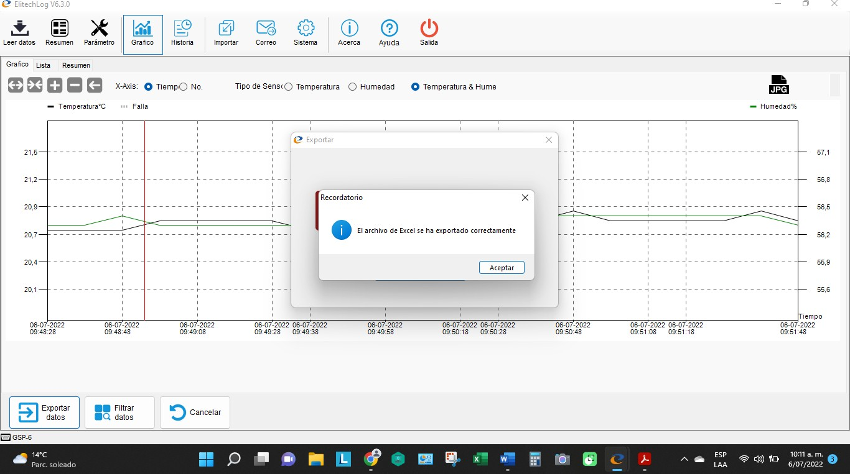

11.
Abrir el archivo en Microsoft Excel y verificar que la información se haya generado correctamente y salga la siguiente información:
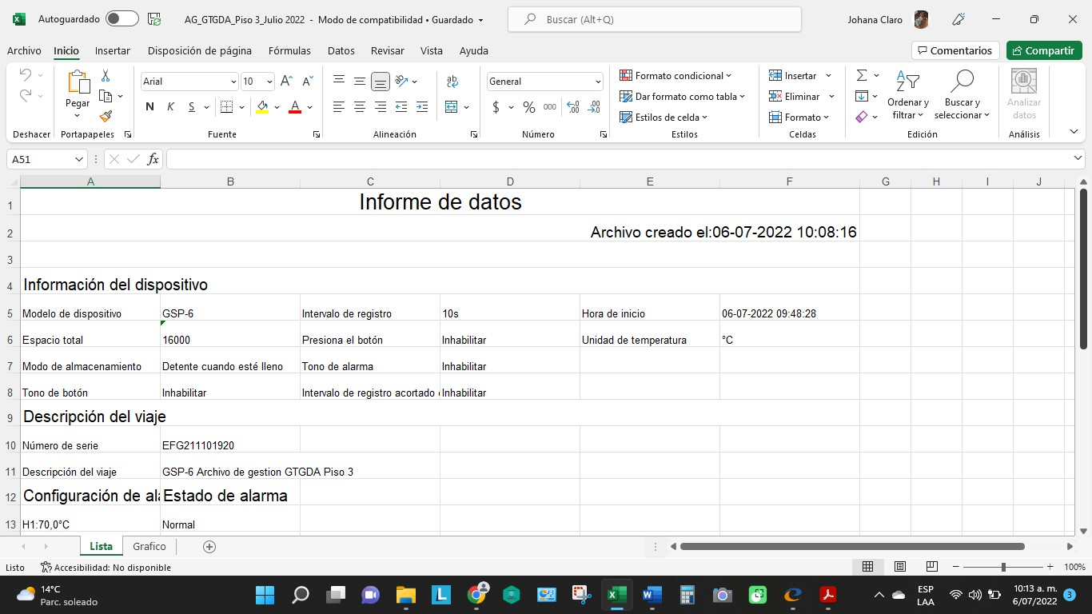

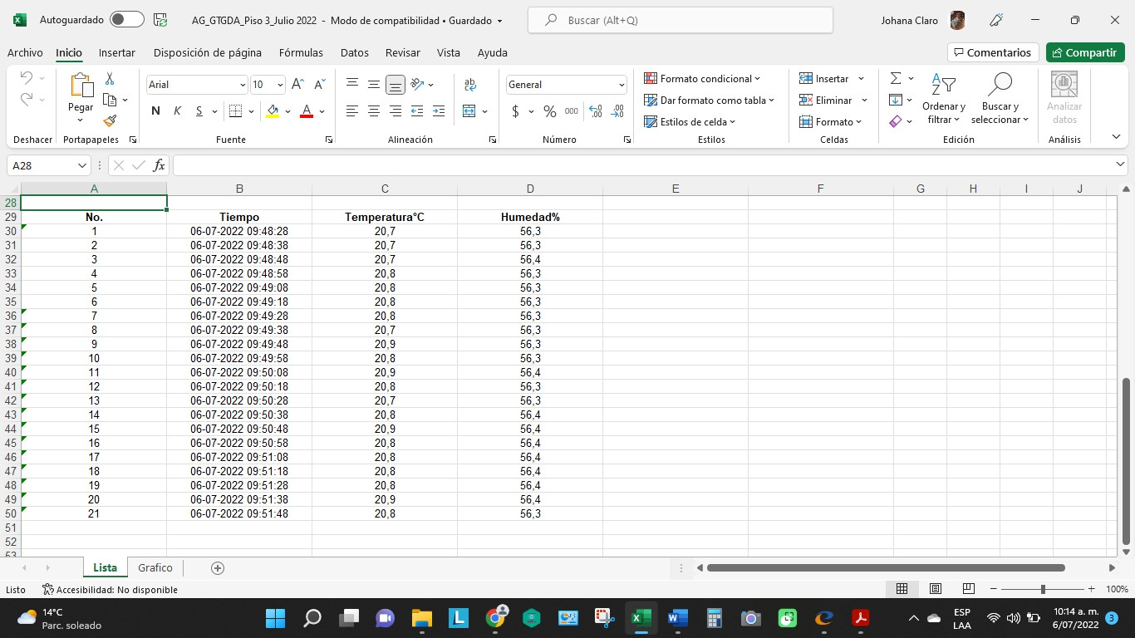

12.
Copiar y pegar la información en el Formato Registro de Temperatura y Humedad Relativa en Archivos GD01-F36, hoja 4, Termohigrómetro automático y diligenciar cada uno de los campos del encabezado del formato.

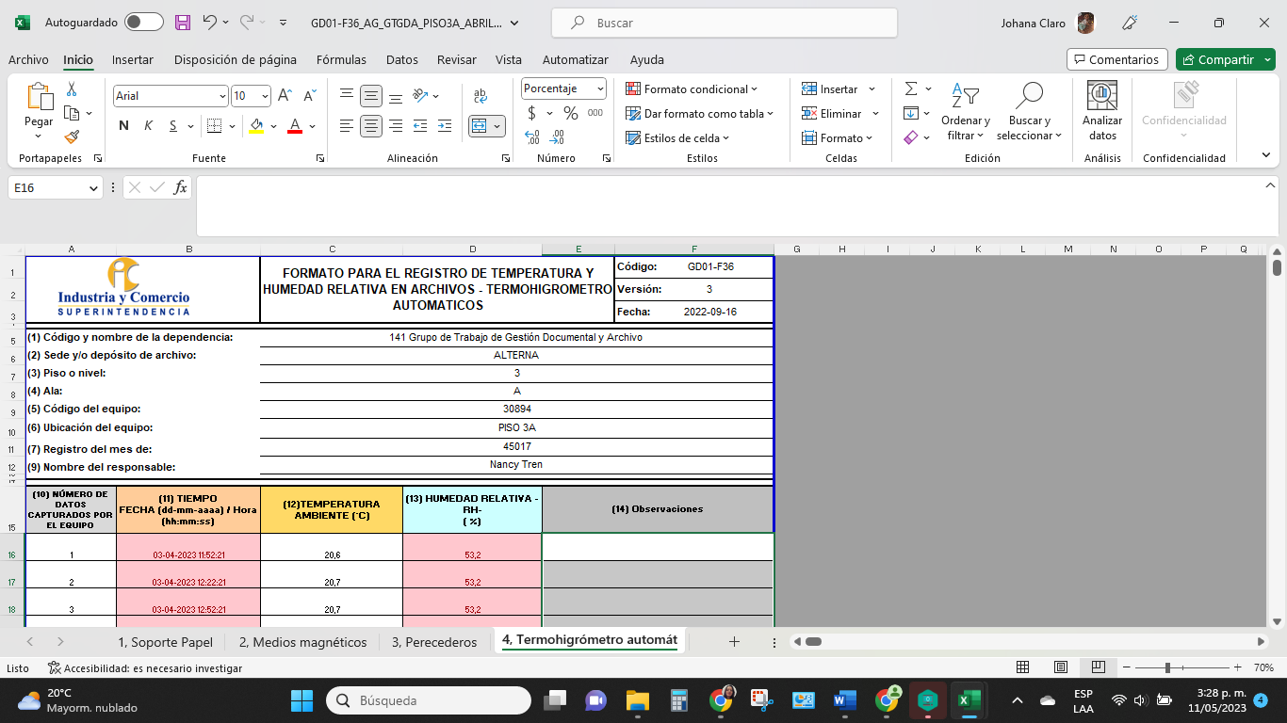

13.
Guardar la información obtenida con el siguiente ejemplo: GD01-F36_AG_GTGDA_Piso3_Julio2022_30894, en la carpeta con el nombre Condiciones Ambientales Archivo Gestión.

14.
Verificar que la información se haya guardado correctamente en la carpeta asignada para tal fin.

15.
D ar clic en el botón PDF del aplicativo.
16.
Guardar la información con el nombre: AG + dependencia+ ubicación+ mes+ año + código inventario equipo. Por ejemplo: AG_GTGDA_Piso 3_Julio 2022_30894.
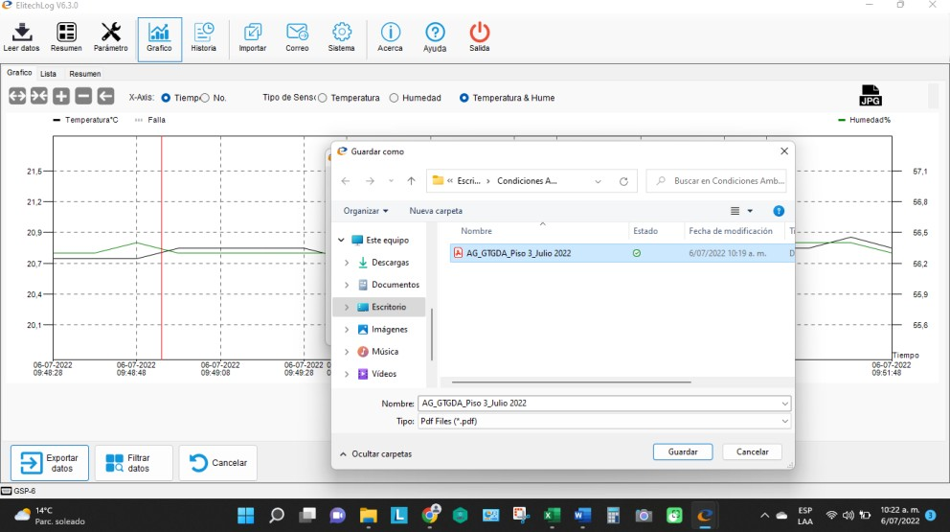
Captura de pantalla N°36.
Verificar que la información se haya generado correctamente en la carpeta Condiciones ambientales Archivo Gestión.
17.
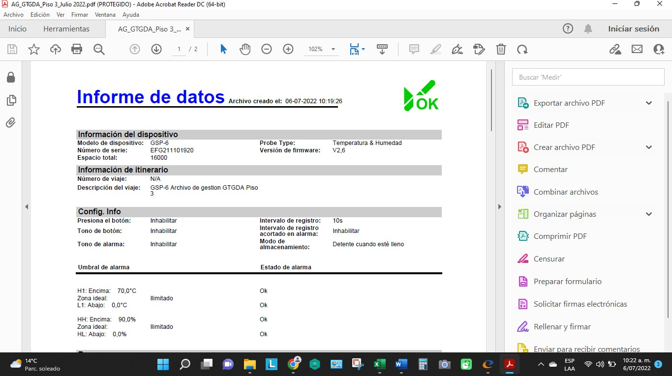

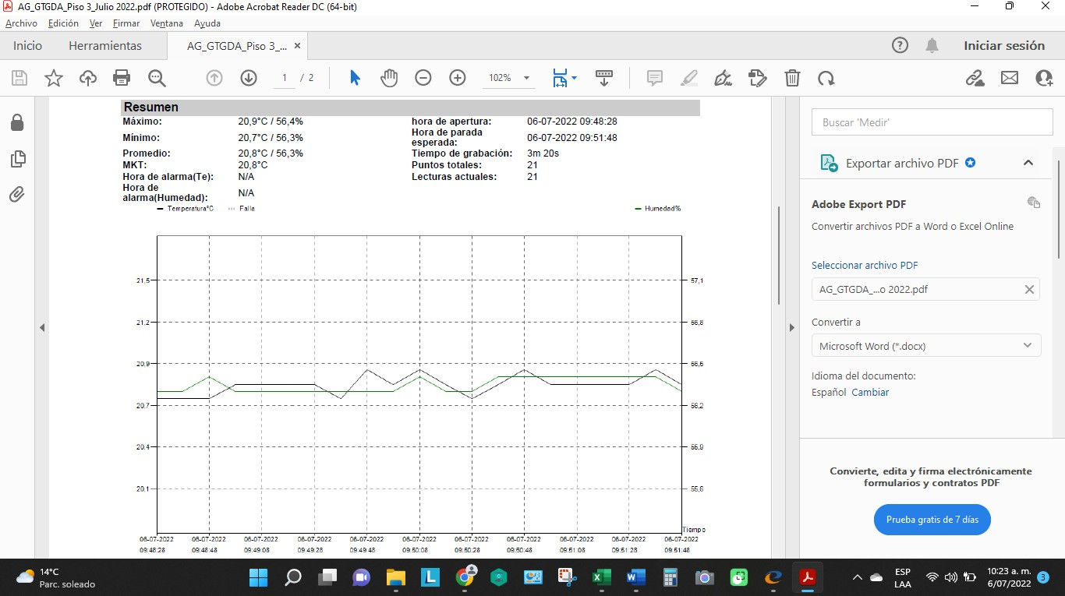

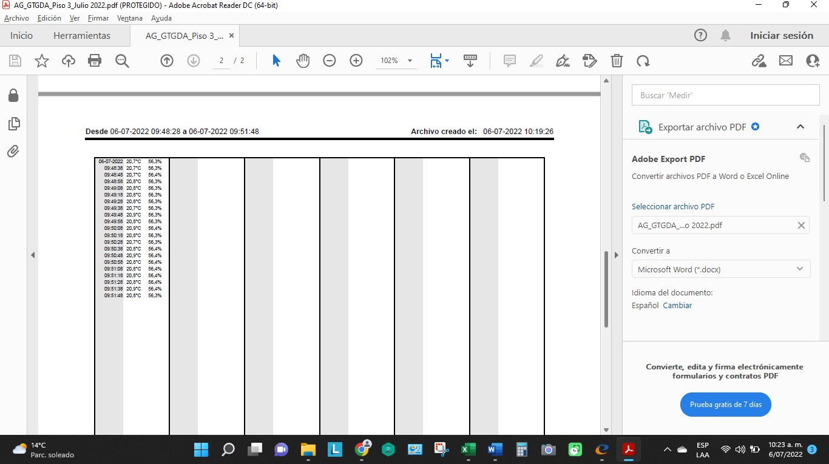

18.
Verificar que en la carpeta aparezcan los tres documentos a enviar:
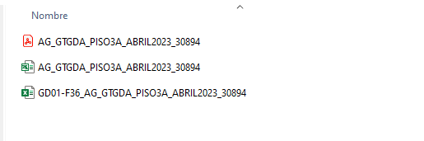
Enviar la información obtenida al correo: gtgda@sic.gov.co, el últim día hábil del mes.
19.

Dar clic en Salida 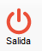
20.

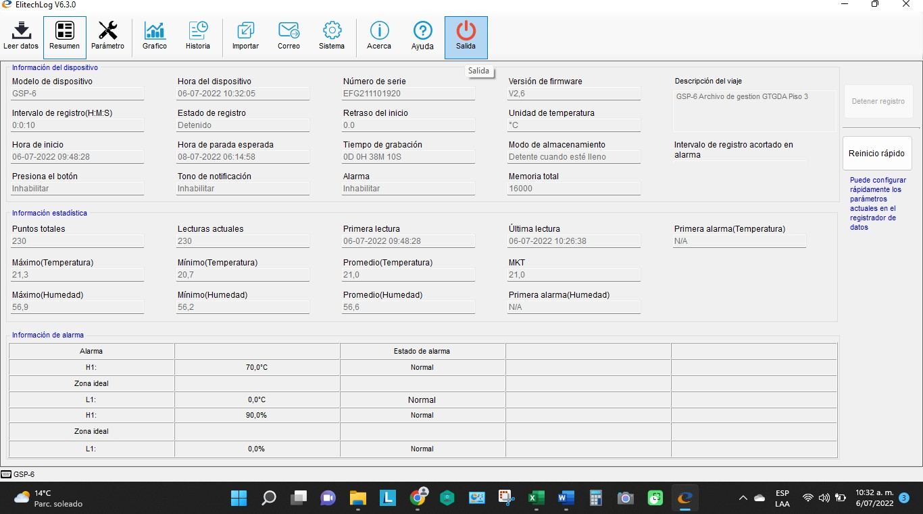

Dar clic en el botón Aceptar del Aviso Confirmar ¿Quieres cerrar la sesión?
21.
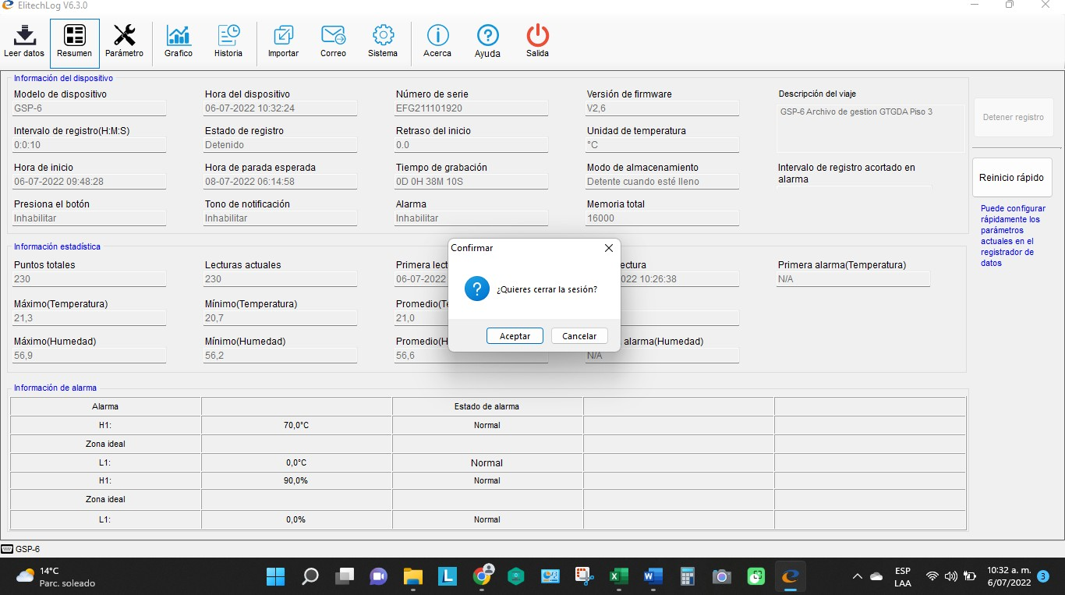

- Eliminación de datos del termohigrómetro Elitech GSP-6

Ingresar al módulo Historia
1.

Seleccionar los datos arrojados por el software, dando clic en el botón Todos los dispositivos, hasta que se active el símbolo .
2.

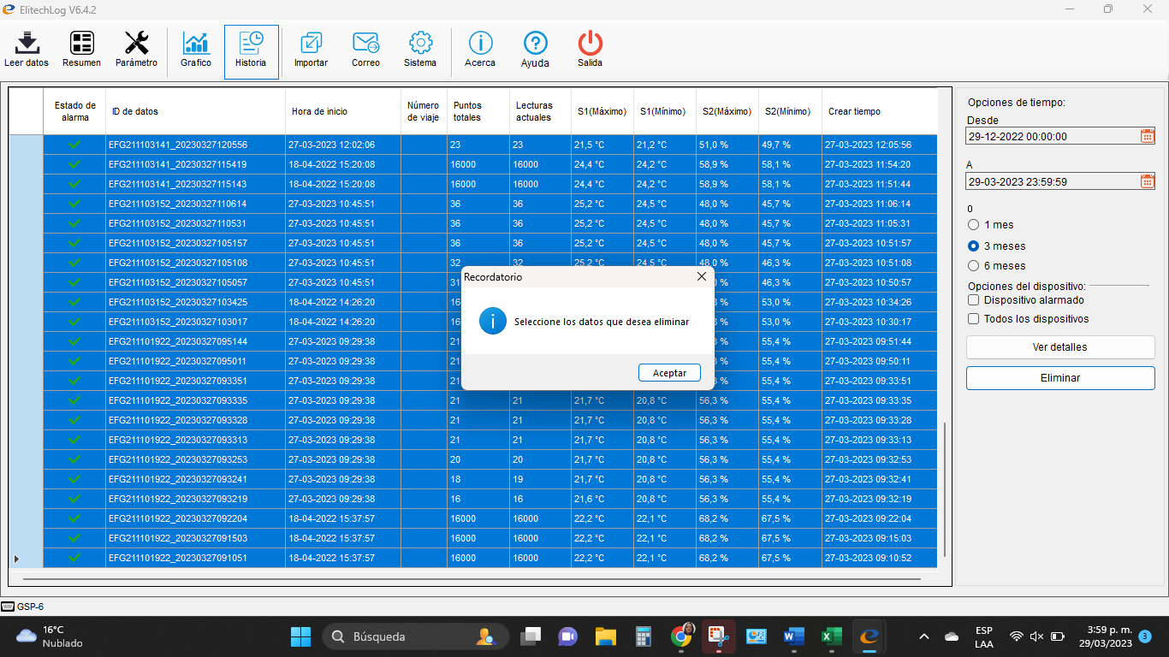

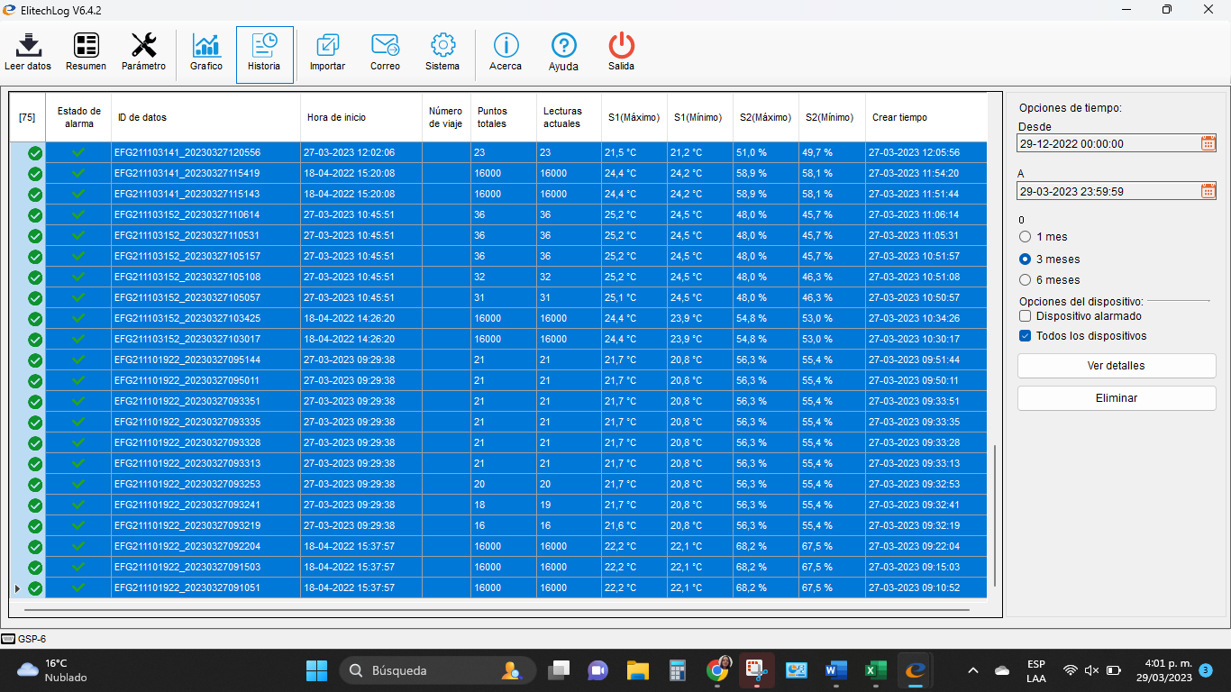

Eliminar los datos guardados en el aplicativo ElitechLogWin, dando clic en el botón Eliminar.
3.
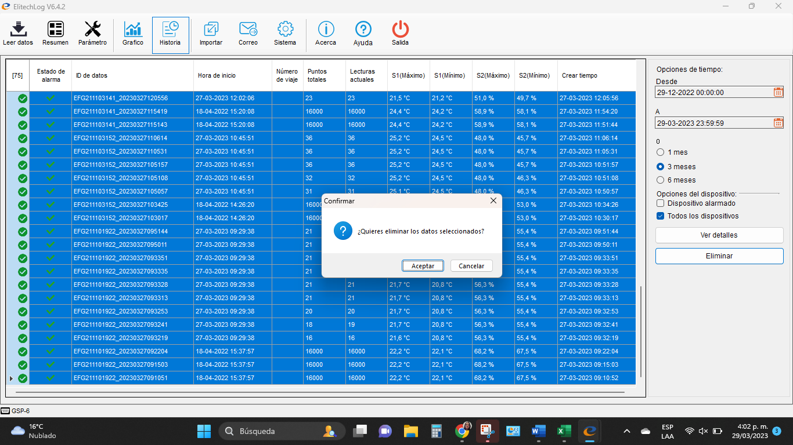

Dar clic en el botón Aceptar, del aviso: ¿Quieres eliminar los datos seleccionados?
4.
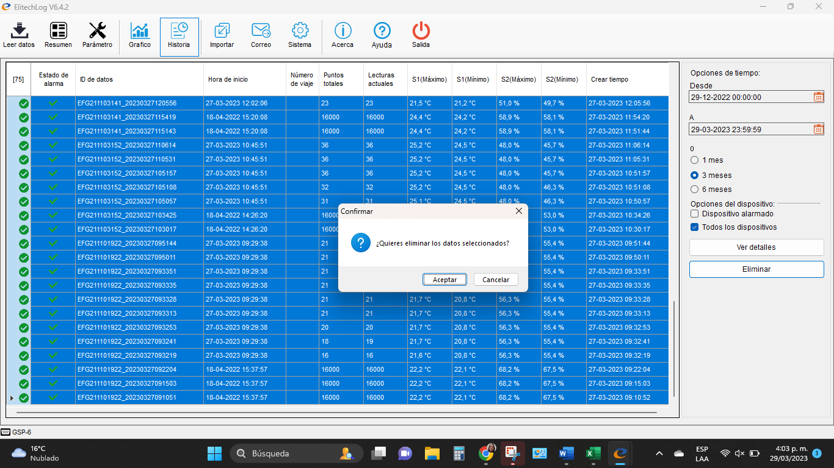

Esperar a que salga el Recordatorio: Borrado exitoso.
5.

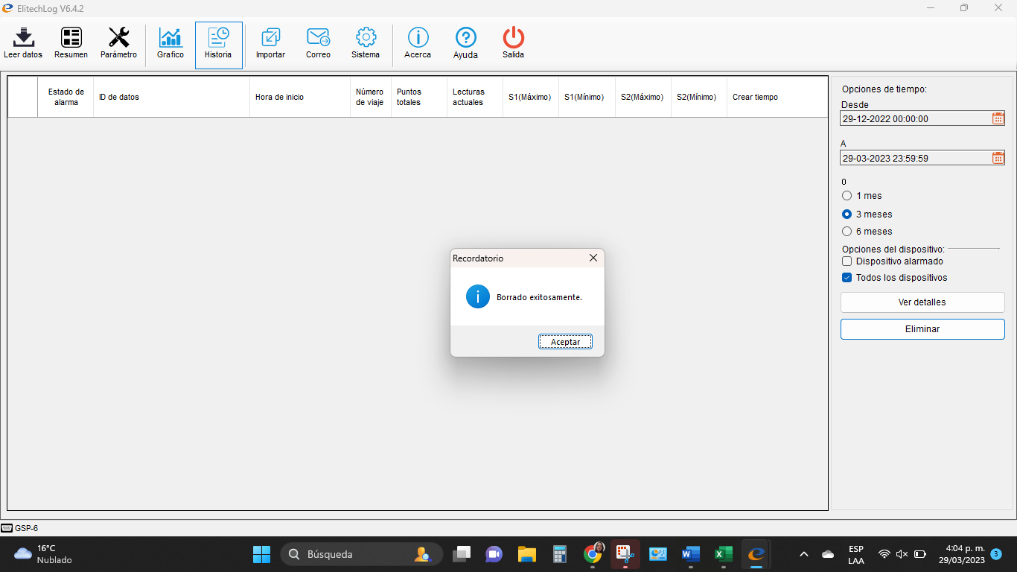
- Actualización software ElitechLogwin termohigrómetro Elitech GSP-6

Solicitar actualización del software ElitechLogwin, cuando salga el siguiente aviso:
1.

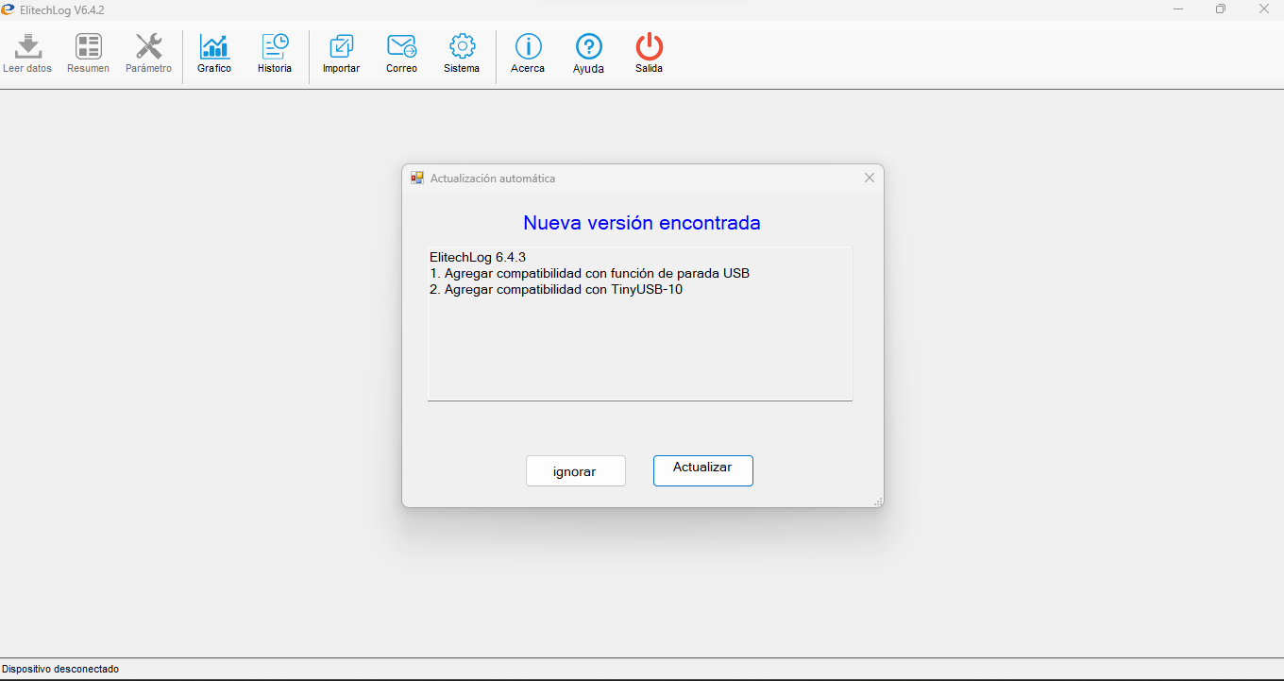

2.
Enviar correo electrónico a soporte mesa de servicios de la OTI a la siguiente dirección: mesadeservicios@sic.gov.co, con la siguiente información: nombres y apellidos, usuario, ubicación y número de contacto.

RESUMEN CAMBIOS RESPECTO A LA ANTERIOR VERSIÓN

Se realizó cambios de forma y de fondo de manera general en el Anexo 2. Programación y descarga datos termohigrómetro automático, en el cual se hace una descripción de las actividades por módulo, precisión de los documentos a entregar, se incluye el módulo de eliminación y actualización de datos.

__________________________________
Fin documento

